**De aard van het beestje**

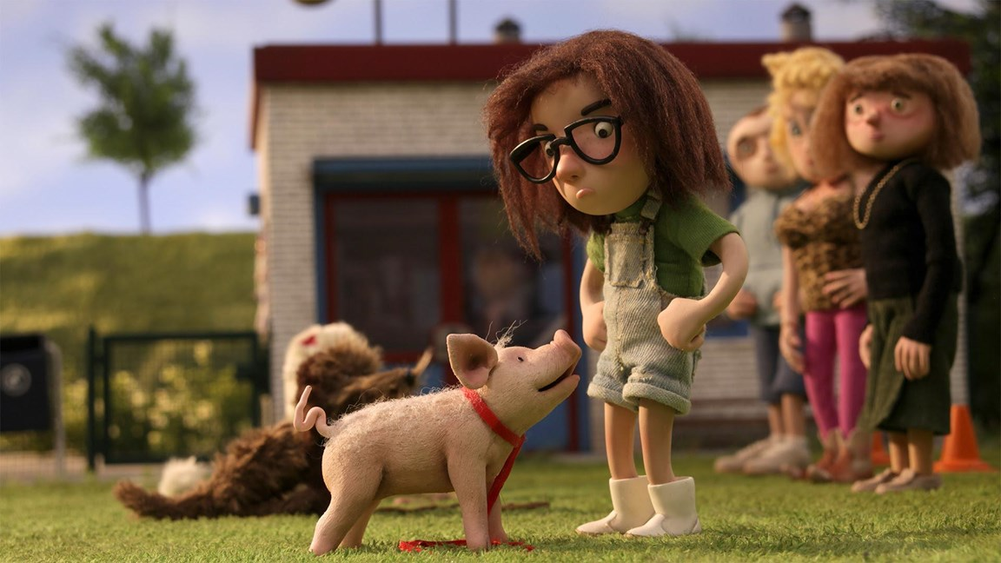

**In de onstuimige stop-motionfilm *Knor* doet een varken zijn aard alle eer aan, ook al koestert de negenjarige Babs het beest als huisdier. Intussen mikt opa op een tweede kans als familieman.**

In het leven krijg je niet altijd wat je wilt. Babs is negen en droomt van een pup voor haar verjaardag. Maar in plaats van een hondje krijgt ze van haar opa een big. Het meisje laat zich niet van de wijs brengen: ze koestert *Knor* als een huisdier. Kun je het zo’n beest wel kwalijk ­nemen als het toch het varken uithangt?

*Knor* is een innemende, soms vrolijk ongemanierde stop-motionfilm die zich afspeelt met een wie-maakt-de-besteworstwedstrijd op de achtergrond – je voelt meteen de dreiging die het verhaal overschaduwt. Jaren geleden nam Babs’ opa zelf deel aan de wedstrijd, toen hij ook nog eens slager was. Maar dat weet het meisje niet.

**Geslaagde, gelaagde adaptatie**

De humor is heerlijk speels, de perso­nages komen ongekunsteld tot leven. Je staat ervan te kijken hoeveel mimiek en lichaamstaal de poppetjes kunnen etaleren. Het scenario zit vol terloopse elementen die op hun beurt veel prijsgeven, zoals schilderijtjes aan de muur en een vaas op de kast. Die maakte Babs’ moeder nadat ze in therapie was gegaan. Ze worstelde nogal met het vertrek van haar ­vader, Babs’ opa, jaren eerder. Hij trok naar Amerika en staat nu, een half leven later, plots weer voor de deur. Zijn terugkeer is voor haar een hele dobber. Natuurlijk heeft ze gemengde gevoelens wanneer die olijke figuur zich met zo’n ­cadeau ook nog eens populair wil maken.

De Nederlandse filmmaker en scenarist Mascha Halberstad heeft met *Knor* iets wonderlijks en unieks klaargespeeld. Ze vertrok van het kinderboek *De wraak van Knor* van Tosca Menten. Haar adap­tatie is licht en gelaagd tegelijk. Babs en haar gezin lijken zo uit het echte leven ­geplukt. *Knor*gaat over vriendschap, ­vertrouwen en tweede kansen. Maar geen seconde wordt het sentimenteel of belerend.

**Prijsbeest**

Boven de Moerdijk is de film een ongezien fenomeen. Het afgelopen najaar kwam *Knor* als grote winnaar uit de bus van – *oink!* – de Gouden Kalveren, zo ­heten de belangrijkste filmprijzen van Nederland nu eenmaal. Nog nooit was die eer naar een animatiefilm gegaan. Bovendien had niemand in Nederland al een lange stop-motionfilm gemaakt. De film draaien nam liefst acht jaar in beslag en gebeurde in een oude garage die tot ­animatiestudio was omgebouwd. Stop-motion blijft monnikenwerk, maar het resultaat is een stuk rijker en tastbaarder dan wat digitale wizards uit computers toveren.

*Knor* kreeg intussen een versie met Vlaamse stemmen. Dat het woord ‘poepen’ in het Nederlandse origineel een paar keer valt, moet je erbij nemen. Vanaf zes jaar zullen kinderen zeker pret hebben bij het zien van *Knor*. Maar ook wie daar een veelvoud van op de teller heeft, zal knorren van plezier.

***Knor***  
Van: Mascha Halberstad  
Met de stemmen van: Maaike Cafmeyer, Jan Bijvoet en Jelle De Beule (72 min.)  
Nu te zien op jeugdfilmfestival Jef, het animatiefestival Anima en vanaf 22/2 in de Vlaamse bioscopen.

**© DeStandaard**

**Ruben Aerts**